JavaSE

1.API
常见对象(StringBuffer类的概述)
* String：
String是一个不可变的字符序列
* StringBuffer类概述
StringBuffer是jdk1.0版本的,是线程安全的,效率低
StringBuffer是可变字符序列
* StringBuilder：
StringBuilder是jdk1.5版本的,是线程不安全的,效率高
StringBuilder是可变的字符序列
* A:面试题
* String,StringBuffer,StringBuilder的区别
* StringBuffer和StringBuilder的区别

String及其常用API：
使用indexOf实现检索：
int indexOf(String str):在字符串中检索str，返回其第一次出现的位置，如果找不
到则返回-1
String str = "good good stady,day day up";
int a = str.indexOf("day");
System.out.println(a);

int indexOf(String str,int fromIndex):从字符串的fromIndex位置开始检索
String str = "good good stady,day day up";
int a = str.indexOf("ood",2);
System.out.println(a);

String还定义了lastIndexOf方法：
int lastIndexOf(String str,int from):str在字符串中多次出现时，将返回最
后一个出现的位置
String str = "good good stady,day day up";
int b = str.lastIndexOf("g");
System.out.println(b);

使用substring获取子串：
substring方法用于返回一个字符串的子字符串。
substring常用重载方法定义如下：
String substring(int beginIndex,int endIndex):返回字符串中从
下标beginIndex(包括)开始到endIndex(不包括)结束的子字符串
String str = "good good stady,day day up";
String ss = str.substring(10,15);
System.out.println(ss);

String substring(int beginIndex):返回字符串中从下标beginIndex(包括)开始 到字符串结尾的子字符串
String str = "good good stady,day day up";
String ss = str.substring(10);
System.out.println(ss);

charAt：
String中定义有charAt()方法：
char charAt(int index):方法charAt()用于返回字符串指定位置的字符。参数index 表示指定的位置
String str = "good good stady,day day up";
char c = str.charAt(11);
System.out.println(c);

将其他类型转换为字符串类型：valueOf
double d = 1234.234;
String sa = String.valueOf(d);
System.out.println(sa);

Trim：去掉一个字符串的前导和后继空字符
String str = " good good stady,day day up ";
System.out.println(str.length());
String sss = str.trim();
System.out.println(sss);
System.out.println(sss.length());

正则表达式：

[abc]-------------------a、b、c中任意一个字符
[^abc]------------------除了a、b、c的任意字符
[a-z]-------------------a、b、c.......、z中的任意一个字符
[a-zA-Z0-9]-------------a-z、A-Z、0-9中任意一个字符
[a-z&&[^bc]]------------a-z中除了b和c以外的任意一个字符，&&表示“与”的关系

.-----------------------任意一个字符
\d----------------------任意一个数字字符，相当于[0-9]
\w----------------------单词字符，相当于[a-zA-Z0-9]
\s----------------------空白字符，相当于[\t\n\x0B\f\r]
\D----------------------非数字字符
\W----------------------非单词字符
\S----------------------非空白字符
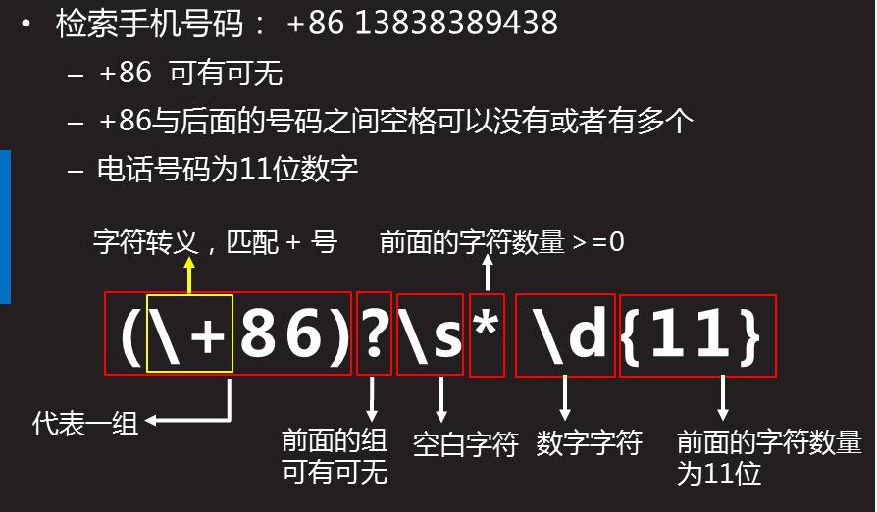

Object类：
在java类继承结构中，java.util.Object类位于顶端；
如果定义一个java类时没有使用exetends关键字声明其父类，则其父类默认为java.lang.Object类；
Object类型的引用变量可以指定任何类型的对象
可以为 Object 的变量分配任何引用类型（字符串、数组、类或接口）。Object 变量还可以引用任何值类型（数值、Boolean、Char、Date、结构或枚举）的数据。

基本数据类型，java中提供了8中基本的数据类型。boolean int float等
包装类型：每一个基本的数据类型都会一一对应一个包装类型。
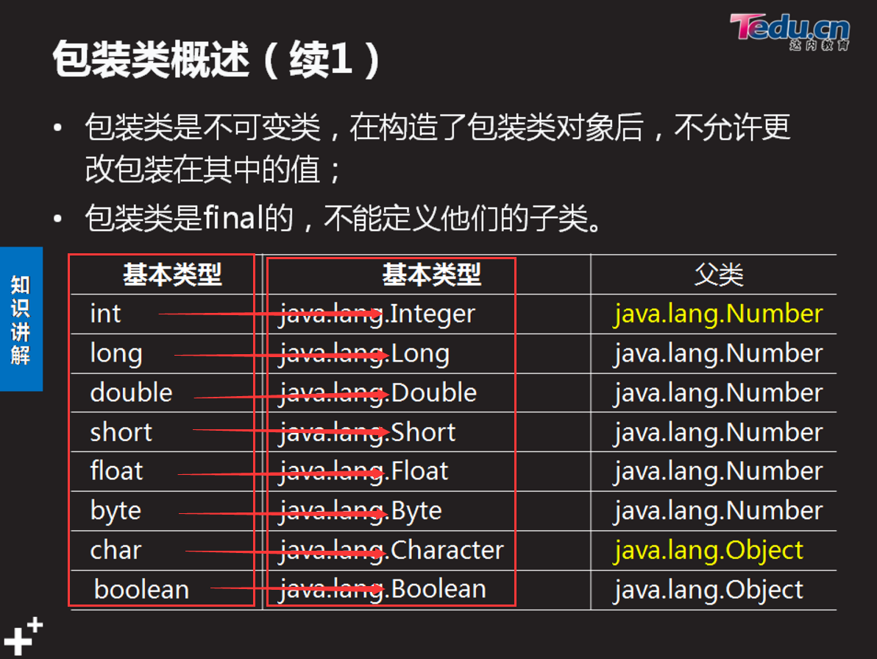

Java是一个面向对象的语言，而基本的数据类型，不具备面向对象的特性。
常见对象(Integer的面试题)
* A:Integer的面试题
*
看程序写结果
Integer i1 = new Integer(97);
Integer i2 = new Integer(97);
System.out.println(i1 == i2);
System.out.println(i1.equals(i2));
System.out.println("-----------");
Integer i3 = 97;
Integer i4 = 97;
System.out.println(i3 == i4);
System.out.println(i3.equals(i4));
System.out.println("-----------");

说一下"=="和equals方法究竟有什么区别？
==用来判断两个变量之间的的值是否相等。变量就可以分为基本数据类型变量，引用类型。
如果是基本数据类型的变量直接比较值而引用类型要比较对应的引用的内存的首地址。
equals 用来比较两个对象长得是否一样。判断两个对象的某些特征是否一样。实际上就是调用对象的equals方法进行比较。

2.IO流

2.1IO流的分类
 | 输入流 | 输出流 | 说明
字节流 | InputStream | OutputStream | 字节流是处理字节的（二进制）
字符流 | Reader | Writer | 字符流是处理字符的

注：这几个类都是抽象类。
IO解决问题： 解决设备与设备之间 的数据传输问题。 比如： 硬盘--->内存 内存----->硬盘
字节流:
输入字节流：
---------| InputStream 所有输入字节流的基类。 是个抽象类。
------------| FileInputStream 读取文件的输入字节流。
byte[] bt=new byte[200];
FileInputStream fis=new FileInputStream("demo.txt");
int len = fis.read(bt);
String str = new String(bt,0,len,"gbk");
System.out.println(str);
fis.close();

------------| BufferedInputStream 缓冲输入字节流。 该类内部其实就是维护了一个8kb字节数组而已。 该类出现的目的是为了提高读取文件数据的效率。
------------| BufferedOutputStream 缓冲输出字节流。 该类出现的目的是为了提高向文件写数据的效率。 该类内部其实也是维护了一个8kb的字节数组而已。
FileInputStream fis = new FileInputStream("旅行者.mov");
BufferedInputStream bis = new BufferedInputStream(fis);
FileOutputStream fos = new FileOutputStream("旅行者1.mov");
BufferedOutputStream bos = new BufferedOutputStream(fos);
int d=-1;
while((d=bis.read())!=-1){
bos.write(d);
}
System.out.println("复制完毕！");
bis.close();
bos.close();

输出字节流:
---------| OutputStream 所有输出字节流的基类。 是个抽象类。
------------| FileOutputStream 向文件输出数据 的输出字节流。
FileOutputStream fos=new FileOutputStream("demo.txt",true);
String str="像我这样优秀的人，从不喜欢装深沉。";
byte[] b=str.getBytes("gbk");
fos.write(b);
System.out.println("写出完毕！");
fos.close();

什么情况使用字节流： 读取到数据不需要经过编码或者解码的情况情况下这时候使用字节流。比如：图片数据
=================================================================
字符流 = 字节流 + 编码（解码）
什么情况下使用字符流：如果读写的都是字符数据，这时候我们就使用字符流。

输入字符流
--------| Reader 所有输入字符流的基类。 是个抽象类。
-----------| FileReader 读取文件字符的输入字符流。
-----------| BufferedReader 缓冲输入字符流。 该类出现的目的是为了提高读取文件字符的效率并且拓展了功能（readLine()），它内部 其实就是维护了一个8192个长度的字符数组。
FileInputStream fis = new FileInputStream("src/Test/demo.java");
InputStreamReader isr = new InputStreamReader(fis);
BufferedReader br = new BufferedReader(isr);
String line=null;
while((line=br.readLine())!=null){
System.out.println(line);
}
br.close();

输出字符流
-------| Writer 所有输出字符流的基类。 是个抽象类。
------------| FileWriter 向文件输出字符数据的输出字符流。
---------------| BufferedWriter 缓冲输出字符流。该类出现的目的是为了提高写文件字符的效率并且拓展了功能（newLine()）。
System.out.println("请输入文件名:");
Scanner scan = new Scanner(System.in);
String name = scan.nextLine();
FileOutputStream fos = new FileOutputStream(name);
OutputStreamWriter osw = new OutputStreamWriter(fos,"gbk");
BufferedWriter bw = new BufferedWriter(osw);
PrintWriter pw = new PrintWriter(bw,true);
System.out.println("请开始输入内容：");
while(true){
String line = scan.nextLine();
if("exit".equals(line)){
break;
}
pw.println(line);
}
System.out.println("bye");
pw.close();

转换流:
输入字节流的转换流 输入字节流---------输入字符流
InputStreamReader
输出字节流的转换流
OutputStreamWriter
转换流的作用：
1. 可以把对应的字节流转换成字符流使用。
2. 可以指定码表进行读写文件的数据。
FileReader， FileWriter这两个类默认是使用的是gbk编码 表。不能由你来指定码表读写文件数据。

3.异常处理
空指针异常类：NullPointerException
类型强制转换异常：ClassCastException
数组下标越界异常：ArrayIndexOutOfBoundsException
文件未找到异常：FileNotFoundException
字符串转换为数字异常：NumberFormatException
类转换异常：ClassCastException

4.多线程

4.1启动线程方式
- 自定义的类继承Thread类。
使用代码为new MyThread().start()
2，自定义的类实现Runnable接口。
使用代码为new Thread(new MyRunnable()).start

线程：
多线程的好处： 多线程解决了在一个进程中同时可以执行多个任务代码的问题。
自定义线程的创建方式：
方式一：继承Thread.
1. 自定义一个类继承Thread类。
2. 重写Thread的run方法，把自定义线程的任务代码定义在run方法上。
3. 创建Thread子类的对象，并且调用start方法启动一个线程。
方式二： 实现Runnable接口。
1. 自定义一个类实现Runnable接口。
2. 实现Runnable接口中的run方法，把自定义线程的任务代码定义在run方法上。
3. 创建Runable实现类 的对象。
4. 创建Thread对象，并且把Runnable实现类的对象作为参数传递。
5. 调用Thread对象的start方法开启线程。
* 继承Thread类
* 好处是:可以直接使用Thread类中的方法,代码简单
* 弊端是:如果已经有了父类,就不能用这种方法
* 实现Runnable接口
* 好处是:即使自己定义的线程类有了父类也没关系,因为有了父类也可以实现接口,而且接口是可以多实现的
* 弊端是:不能直接使用Thread中的方法需要先获取到线程对象后,才能得到Thread的方法,代码复杂

线程安全问题的解决方案：
线程安全问题出现 的根本原因：
1. 必须要存在两个或者两个以上的线程共享着一个资源。
2. 操作共享资源的代码必须有两句或者两句以上。

1. 同步代码块

synchronized(锁){
需要被同步的代码
}

2. 同步函数。

修饰符 synchronized 返回值类型 函数名(形参列表..){

}

注意：
1. 同步代码块的锁可以是任意的对象。 同步函数的锁是固定的，非静态函数的锁对象是this对象。 静态函数的锁对象是class对象。
2. 锁对象必须是多线程共享的对象，否则锁不住。
3. 在同步代码块或者是同步函数中调用sleep方法是不会释放锁对象的，如果是调用了wait方法是会释放锁对象的。

4.2代码
多线程 (线程安全问题)(掌握)
* 多线程并发操作同一数据时, 就有可能出现线程安全问题
* 使用同步技术可以解决这种问题, 把操作数据的代码进行同步, 不要多个线程一起操作

/**
* 需求:铁路售票,一共100张,通过四个窗口卖完.
*/
public class Demo1 {
public static void main(String[] args) {
new Ticket().start();
new Ticket().start();
new Ticket().start();
new Ticket().start();
}
}
class Ticket extends Thread{
private static int ticket = 100;
public void run() {
while(true){
synchronized(this){
if(ticket<=0){
break;
}
try {
Thread.sleep(10);
} catch (InterruptedException e) {
e.printStackTrace();
}
System.out.println(getName()+"这是第"+ticket--+"号票");
}
}
}
}

多线程 (死锁)(了解)
* 多线程同步的时候, 如果同步代码嵌套, 使用相同锁, 就有可能出现死锁
* 尽量不要嵌套使用
private static String s1 = "筷子左";
private static String s2 = "筷子右";
public static void main(String[] args) {
new Thread() {
public void run() {
while(true) {
synchronized(s1) {
System.out.println(getName() + "...拿到" + s1 + "等待" + s2);
synchronized(s2) {
System.out.println(getName() + "...拿到" + s2 + "开吃");
}
}
}
}
}.start();

new Thread() {
public void run() {
while(true) {
synchronized(s2) {
System.out.println(getName() + "...拿到" + s2 + "等待" + s1);
synchronized(s1) {
System.out.println(getName() + "...拿到" + s1 + "开吃");
}
}
}
}
}.start();
}

多线程(单例设计模式)(掌握)
* 单例设计模式：保证类在内存中只有一个对象。

* 如何保证类在内存中只有一个对象呢？
* (1)控制类的创建，不让其他类来创建本类的对象。private
* (2)在本类中定义一个本类的对象。Singleton s;
* (3)提供公共的访问方式。 public static Singleton getInstance(){return s}

5.集合

5.1集合的类型与各自的特性
---|Collection: 单列集合
---|List: 有存储顺序, 可重复
---|ArrayList: 数组实现, 查找快, 增删慢
由于是数组实现, 在增和删的时候会牵扯到数组
增容, 以及拷贝元素. 所以慢。数组是可以直接按索引查找, 所以查找时较快
---|LinkedList: 链表实现, 增删快, 查找慢由于链表实现, 增加时只要让前一个元素记住自己就可以, 删除时让前一个元素记住后一个元素, 后一个元素记住前一个元素. 这样的增删效率较高但查询时需要一个一个的遍历, 所以效率较低和ArrayList实现方式相同, 但考虑了线程安全问题, 所以效率略低
---|Set: 无存储顺序, 不可重复
---|HashSet 线程不安全，存取速度快。底层是以哈希表实现的。
---|TreeSet 红-黑树的数据结构，默认对元素进行自然排序 （String）。如果在比较的时候两个对象返回值为0， 那么元素重复。
---| Map: 键值对 键不可重复，值可以重复
---|HashMap 线程不安全（允许null key和null value），存取速度快。底层是以哈希表实现的.
---|TreeMap 红-黑树的数据结构，默认对元素进行自然排
序（String）。如果在比较的时候两个对象
返回值为0，那么元素重复
---|HashTable 线程安全的（不允许null key和null value）底层也是使用了哈希表 维护的，存取的读取快，存储元素是无序的。

集合框架(List的三个子类的特点)
* A:List的三个子类的特点
ArrayList:
底层数据结构是数组，查询快，增删慢。
线程不安全，效率高。
Vector:
底层数据结构是数组，查询快，增删慢。
线程安全，效率低。
Vector相对ArrayList查询慢(线程安全的)
Vector相对LinkedList增删慢(数组结构)
LinkedList:
底层数据结构是链表，查询慢，增删快。
线程不安全，效率高。
Vector和ArrayList的区别
Vector是线程安全的,效率低
ArrayList是线程不安全的,效率高
共同点:都是数组实现的
ArrayList和LinkedList的区别
ArrayList底层是数组结果,查询和修改快
LinkedList底层是链表结构的,增和删比较快,查询和修改比较慢
共同点:都是线程不安全的
* B:List有三个儿子，我们到底使用谁呢?
查询多用ArrayList
增删多用LinkedList
如果都多ArrayList

5.2遍历集合

5.2.1遍历集合的几种方式
- 使用迭代器Iterator的方式。
- 使用增强for循环的方式。
- 如果有下标，则可以使用下标的方式。

集合框架(集合的遍历之迭代器遍历)
* A:迭代器概述
* 集合是用来存储元素,存储的元素需要查看,那么就需要迭代(遍历)
* B:案例演示
* 迭代器的使用

Collection c = new ArrayList();
c.add("a");
c.add("b");
c.add("c");
c.add("d");

Iterator it = c.iterator(); //获取迭代器的引用
while(it.hasNext()) { //集合中的迭代方法(遍历)
System.out.println(it.next());
}

集合框架(迭代器的原理及源码解析)(了解)
* A:迭代器原理
* 迭代器原理:迭代器是对集合进行遍历,而每一个集合内部的存储结构都是不同的,所以每一个集合存和取都是不一样,那么就需要在每一个类中定义hasNext()和next()方法,这样做是可以的,但是会让整个集合体系过于臃肿,迭代器是将这样的方法向上抽取出接口,然后在每个类的内部,定义自己迭代方式,这样做的好处有二,第一规定了整个集合体系的遍历方式都是hasNext()和next()方法,第二,代码有底层内部实现,使用者不用管怎么实现的,会用即可
* B:迭代器源码解析
* 1,在eclipse中ctrl + shift + t找到ArrayList类
* 2,ctrl+o查找iterator()方法
* 3,查看返回值类型是new Itr(),说明Itr这个类实现Iterator接口
* 4,查找Itr这个内部类,发现重写了Iterator中的所有抽象方法

集合框架(并发修改异常产生的原因及解决方案)
* A:案例演示
* 需求：我有一个集合，请问，我想判断里面有没有"world"这个元素，如果有，我就添加一个"javaee"元素，请写代码实现。

List list = new ArrayList();
list.add("a");
list.add("b");
list.add("world");
list.add("d");
list.add("e");

/*Iterator it = list.iterator();
while(it.hasNext()) {
String str = (String)it.next();
if(str.equals("world")) {
list.add("javaee");
//这里会抛出ConcurrentModificationException并发修改异常
}
}*/

* B:ConcurrentModificationException出现
* 迭代器遍历，集合修改集合
* C:解决方案
* a:迭代器迭代元素，迭代器修改元素(ListIterator的特有功能add)
* b:集合遍历元素，集合修改元素

ListIterator lit = list.listIterator();
//如果想在遍历的过程中添加元素,可以用ListIterator中的add方法
while(lit.hasNext()) {
String str = (String)lit.next();
if(str.equals("world")) {
lit.add("javaee");
//list.add("javaee");
}
}

集合框架(ListIterator)(了解)
* boolean hasNext()是否有下一个
* boolean hasPrevious()是否有前一个
* Object next()返回下一个元素
* Object previous();返回上一个元素

5.2.2遍历数组
public static void main(String[] args) {
// 遍历数组：
String[] arr = new String[] { "xx", "yy", "zz" };
// 1，增强for循环
for (String elt : arr) {
System.out.println(elt);
}
// 2，下标的方式
for (int i = 0; i < arr.length; i++) {
System.out.println(arr[i]);
}
}

5.2.3遍历List
public static void main(String[] args) {
// 遍历List：
List<String> list = new ArrayList<String>();
list.add("aa");
list.add("bb");
list.add("cc");
// 1，增强for循环
for (String elt : list) {
System.out.println(elt);
}
// 2，下标
for (int i = 0; i < list.size(); i++) {
System.out.println(list.get(i));
}
// 3，迭代器
for (Iterator<String> iter = list.iterator(); iter.hasNext();) {
String elt = iter.next();
System.out.println(elt);
}
}

5.2.4遍历Set
public static void main(String[] args) {
// 遍历Set：
Set<String> set = new HashSet<String>();
set.add("dd");
set.add("ee");
set.add("ff");
// 1，增强的for循环
for (String elt : set) {
System.out.println(elt);
}
// 2，迭代器
for(Iterator<String> iter = set.iterator(); iter.hasNext() ; ){
String elt = iter.next();
System.out.println(elt);
}
}

5.2.5遍历Map
public static void main(String[] args) {
// 遍历Map：
Map<String, String> map = new HashMap<String, String>();
map.put("aa", "xx");
map.put("bb", "yy");
map.put("cc", "zz");
// 1，增强的for循环（Entry集合）
for (Entry<String, String> entry : map.entrySet()) {
System.out.println(entry);
}
// 2，增强的for循环（Key集合）
for(String key : map.keySet()){
System.out.println(key + " = " + map.get(key));
}
// 3，遍历值的集合
for(String value : map.values()){
System.out.println(value);
}
}

6.泛型(Generic)
当集合中存储的对象类型不同时，那么会导致程序在运行的时候的转型异常
import java.util.ArrayList;
import java.util.Iterator;

public class Demo2 {
public static void main(String[] args) {
ArrayList arr = new ArrayList();
arr.add(new Tiger("华南虎"));
arr.add(new Tiger("东北虎"));
arr.add(new Sheep("喜羊羊"));
System.out.println(arr);
Iterator it = arr.iterator();
while (it.hasNext()) {
Object next = it.next();
Tiger t = (Tiger) next;
t.eat();
}
}
}
class Tiger {
String name;
public Tiger() {

}
public Tiger(String name) {
this.name = name;
}
@Override
public String toString() {
return "Tiger@name:" + this.name;
}
public void eat() {
System.out.println(this.name + "吃羊");
}
}
class Sheep {
String name;
public Sheep() {

}
public Sheep(String name) {
this.name = name;
}
@Override
public String toString() {
return "Sheep@name:" + this.name;
}
public void eat() {
System.out.println(this.name + "吃青草");
}
}

原因 :发现虽然集合可以存储任意对象,但是如果需要使用对象的特有方法,那么就需要类型转换,如果集合中存入的对象不同,可能引发类型转换异常.
出现问题:
[Tiger@name:华南虎, Tiger@name:东北虎, Sheep@name:喜羊羊]
华南虎吃羊
东北虎吃羊
Exception in thread "main" java.lang.ClassCastException:

存入的是特定的对象,取出的时候是Object对象,需要强制类型转换,可能诱发类型转换异常.
无法控制存入的是什么类型的对象,取出对象的时候进行强转时可能诱发异常.而且在编译时期无法发现问题.
虽然可以再类型转换的时候通过if语句进行类型检查(instanceof),但是效率较低.(例如吃饭的时候,还需要判断米饭里有没有沙子,吃饭效率低).可以通过给容器加限定的形式规定容器只能存储一种类型的对象.
就像给容器贴标签说明该容器中只能存储什么样类型的对象。
所以在jdk5.0后出现了泛型

6.1泛型应用:
格式
- 集合类<类类型> 变量名 = new 集合类<类类型>();
public class Demo3 {
public static void main(String[] args) {
// 使用泛型后,规定该集合只能放羊,老虎就进不来了.
ArrayList<Sheep> arr = new ArrayList<Sheep>();
arr.add(new Sheep("美羊羊"));
arr.add(new Sheep("懒羊羊"));
arr.add(new Sheep("喜羊羊"));
// 编译失败
// arr.add(new Tiger("东北虎"));
System.out.println(arr);
Iterator<Sheep> it = arr.iterator();
while (it.hasNext()) {
// 使用泛型后,不需要强制类型转换了
Sheep next = it.next();
next.eat();
}

}
}

1. 将运行时的异常提前至编译时发生。
2. 获取元素的时候无需强转类型，就避免了类型转换的异常问题
格式 通过<> 来指定容器中元素的类型.
什么时候使用泛型:当类中操作的引用数据类型不确定的时候,就可以使用泛型类.
JDK5.0之前的Comparable
package java.lang;
public interface Comparable {

public int compareTo(Object o);
}

JDK5.0之后的Comparable
package java.lang;
public interface Comparable<T> {

public int compareTo(T o);
}

这里的<T>表示泛型类型,随后可以传入具体的类型来替换它.

细节一
声明好泛型类型之后,集合中只能存放特定类型元素
public class Demo4 {
public static void main(String[] args) {
//创建一个存储字符串的list
ArrayList<String> arr=new ArrayList<String>();
arr.add("gz");
arr.add("itcast");
//存储非字符串编译报错.
arr.add(1);
}
}
细节二:
泛型类型必须是引用类型
public class Demo5 {
public static void main(String[] args) {
// 泛型类型必须是引用类型,也就是说集合不能存储基本数据类型
// ArrayList<int> arr2=new ArrayList<int>();

// 使用基本数据类型的包装类
ArrayList<Integer> arr2 = new ArrayList<Integer>();

}
}

细节三: 使用泛型后取出元素不需要类型转换.
public class Demo6 {
public static void main(String[] args) {

ArrayList<String> arr = new ArrayList<String>();
arr.add("gzitcast");
arr.add("cditcast");
arr.add("bjitcast");
//使用泛型后取出元素不需要类型转换.
String str=arr.get(0);
System.out.println();
}
}

6
需求：写一个函数，调用者传递什么类型的变量，该函数就返回什么类型的变量？
实现一:
由于无法确定具体传递什么类型的数据.那么方法的形参就定义为Object类型.返回值也就是Object类型.但是使用该函数时需要强制类型转换.
private Object getDate(Object obj) {
return obj;
}

当不进行强制类型转换能否写出该功能.?

就需要使用泛型类解决
使用的泛型的自定义来解决以上问题。
泛型： 就是将类型当作变量处理。规范泛型的定义一般是一个大写的任意字母。

1. 函数上的泛型定义

当函数中使用了一个不明确的数据类型，那么在函数上就可以进行泛型的定义。

public <泛型的声明> 返回值类型 函数名( 泛型 变量名 ){

}

细节：
使用泛型方法前需要进行泛型声明，使用一对尖括号 <泛型>，声明的位置在static后返回值类型前。

